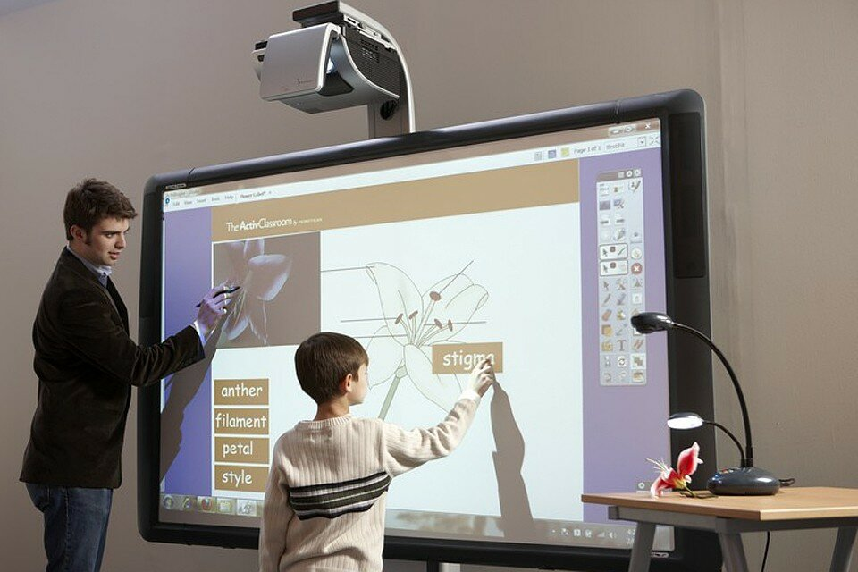
«Требования к интерактивному оборудованию».
Ещё в 2020 году были приняты новые санитарные правила для школ. Но, за счет пандемии и переменного дистанта, мало кто их заметил. В этой статье хотелось поднять важные перемены в части использования интерактивного оборудования и других ЭСО (электронных средств обучения), Постановление регламентирует использование следующего оборудования в ДОУ и школах:
Интерактивные доски:
Диагональ интерактивной доски должна составлять не менее 65” дюймов (165,1 см). Активная поверхность интерактивной доски должна быть матовой. На интерактивной доске не должно быть зон, недоступных для работы. Интерактивная доска должна быть расположена по центру фронтальной стены классного помещения.
Проекторы.
"Размещение проектора интерактивной доски должно исключать для пользователей возможность возникновения слепящего эффекта."
Отметим, что для интерактивных досок обычно используют один из двух видов проекторов:
- Короткофокусные: располагаются на расстоянии 70-120 см от стены (доски)
Ультракороткофокусные: монтируются непосредственно на стену, над доской
Время и проведение занятий
При использовании ЭСО с демонстрацией обучающих фильмов, программ или иной информации, предусматривающих ее фиксацию в тетрадях воспитанниками и обучающимися, продолжительность непрерывного использования экрана не должна превышать:
- Для детей 5–7 лет – 5 – 7 минут,
- Для учащихся 1-4 классов – 10 минут,
- Для 5-9 классов – 15 минут.
Общая продолжительность использования ЭСО на уроке не должна превышать для интерактивной доски
- для детей до 10 лет – 20 минут,
- для детей старше 10 лет - 30 минут.

Общая продолжительность использования компьютера:
- Для детей 1-2 классов – 20 минут,
- Для детей 3-4 классов – 25 минут,
- Для детей 5-9 классов – 30 минут,
- Для детей 10-11 классов – 35 минут.

Занятия с использованием ЭСО в возрастных группах до 5 лет не проводятся.
Одновременное использование детьми на занятиях более двух различных ЭСО (интерактивная доска и персональный компьютер, интерактивная доска и планшет) не допускается.
Для справки:
Минимальная диагональ ЭСО должна составлять для монитора персонального компьютера и ноутбука – не менее 15,6” (39,6 см), планшета – 10,5” (26,6 см). Использование мониторов на основе электронно-лучевых трубок в образовательных организациях не допускается.
При использовании ЭСО с демонстрацией обучающих фильмов, программ или иной информации, должны быть выполнены мероприятия, предотвращающие неравномерность освещения и появления бликов на экране.
Оконные проемы в помещениях, где используются ЭСО, должны быть оборудованы светорегулируемыми устройствами. Организация рабочих мест пользователей персональных ЭСО должна обеспечивать зрительную дистанцию до экрана не менее 50 см. Использование планшетов предполагает их размещения на столе под углом наклона 30 градусов.
Интерактивные доски, сенсорные экраны, информационные панели и иные средства отображения информации, а также компьютеры, ноутбуки, планшеты, моноблоки, иные электронные средства обучения (далее - ЭСО) используются в соответствии с инструкцией по эксплуатации и (или) техническим паспортом.
ЭСО должны иметь документы об оценке (подтверждении) соответствия. Использование ЭСО должно осуществляться при условии их соответствия Единым санитарно-эпидемиологическим и гигиеническим требованиям к продукции (товарам), подлежащей санитарно-эпидемиологическому надзору (контролю).

Материалы подготовлены в соответствии с:
СП 2.4.3648-20 "Санитарно-эпидемиологические требования к организациям воспитания и обучения, отдыха и оздоровления детей и молодежи"
СанПиН 1.2.3685-21 Гигиенические нормативы и требования к обеспечению безопасности и (или) безвредности для человека факторов среды обитания

Подготовили специалисты
санитарно- гигиенический экспертиз
по направлению за условиями
воспитания и обучения

